МБДОУ «Детский сад № 21»
г. Дзержинск

Педагогический проект
2 группы раннего возраста
«Правильное питание –залог здоровья!»
( с использованием здоровьесберегающей, личностно- ориентированной, проектной технологий)

Разработали воспитатели
Е.В.Башкирова
О.А.Грязнова

Дзержинск, 2021 год

.
Актуальность проекта:

Здоровье детей и его состояние относится к числу важнейших характеристик, определяющих детей в обществе, и отражает состояние здоровья всего общества. Рациональное питание является одним из факторов внешней среды, определяющих нормальное развитие ребенка. Правильное, сбалансированное питание, отвечающее физиологическим потребностям растущего организма, повышает устойчивость к различным неблагоприятным воздействиям. Сегодня существует проблема правильного питания в семье. Родители зачастую не способствуют формированию стереотипов правильного питания, а дети самостоятельно не могут оценить полезность пищи.
Цели проекта:
- Дать детям первоначальное представление о важности питания для детского организма.
- Пропаганда здорового питания среди детей и родителей.
- Обогащение представлений у детей о здоровом питании.
- Вовлечение детей и родителей в активную совместную деятельность.

Задачи проекта:
- Познакомить детей с понятием «правильное питание» ,«витамины».
- Прививать потребность к здоровой еде.
- Закреплять навыки правильного поведения за столом во время еды.
- Закреплять навыки личной гигиены.
- Дать детям понятие о том, что здоровое питание помогает оставаться здоровым надолго.
- Сформировать знания о том, какие продукты являются «правильными» и полезными для здоровья, а какие продукты нужно относить к категории «вредных».
- Сформировать умение взаимодействовать друг с другом, развивать навыки партнерской деятельности.
- Развивать у детей познавательную активность и творческие способности.
- Познакомить родителей воспитанников с полным комплексом мероприятий, проводимых в детском саду по организации питания.

Тип проекта: познавательно - исследовательский
По количеству участников: коллективный.
По контингенту участников: смешанный (дети, родители, педагоги).
По продолжительности: краткосрочный-3 недели

Методы реализации проекта:
- Наблюдение
- Беседы
- Чтение художественной литературы
- Игровые методы
- Творческая деятельность детей
- Рассматривание картинок

Планируемые результаты:
Дети осознают и понимают понятие "правильное питание", получают первичные знания о здоровом питании. Повысить заинтересованность родителей к взаимоотношению с детским садом. Пополнить знание родителей о правильном питании и обратить внимание на организацию правильного питания в детском саду.

Педагогический проект

«Правильное питание – залог здоровья!»

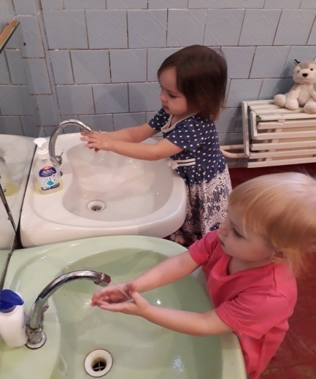
Игровые ситуации:
«Волшебница вода!»
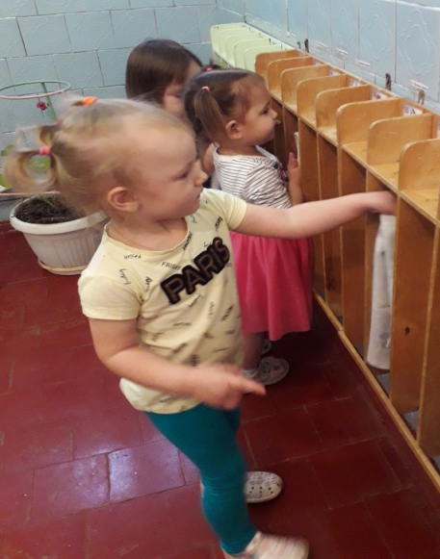
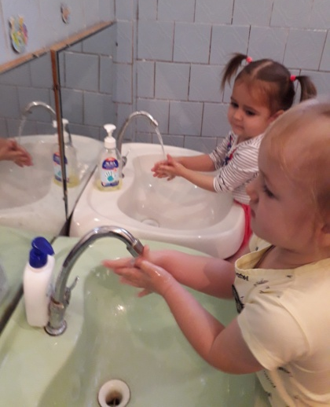
"Правильно моем ручки"
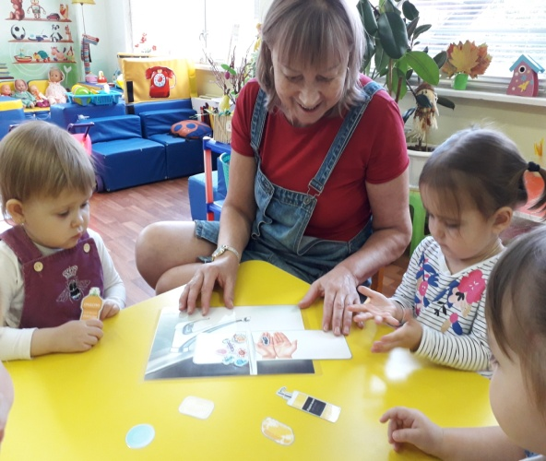
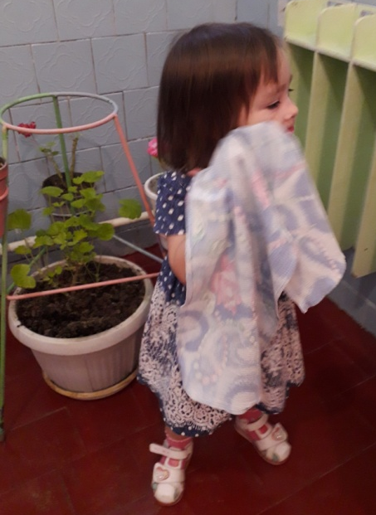

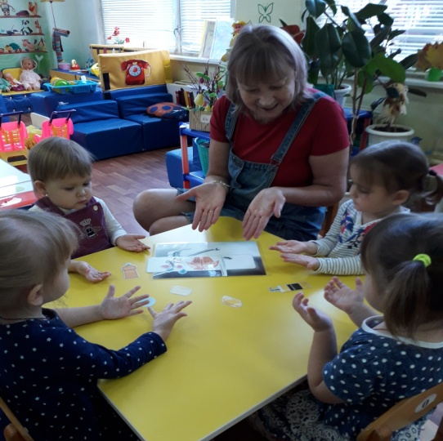
Опытно - экспериментальная деятельность:
«Грязные ручки - чистые ладошки»

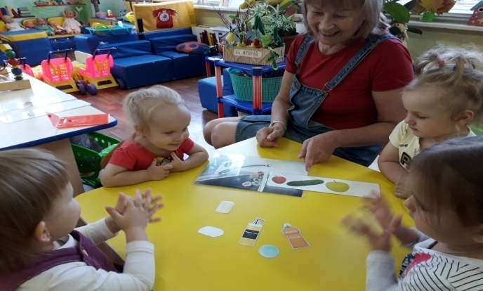

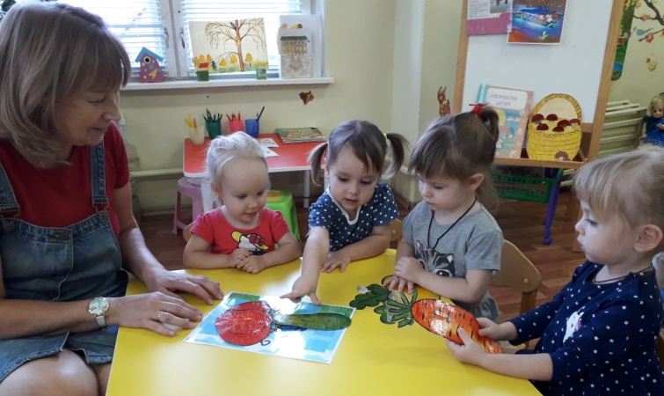
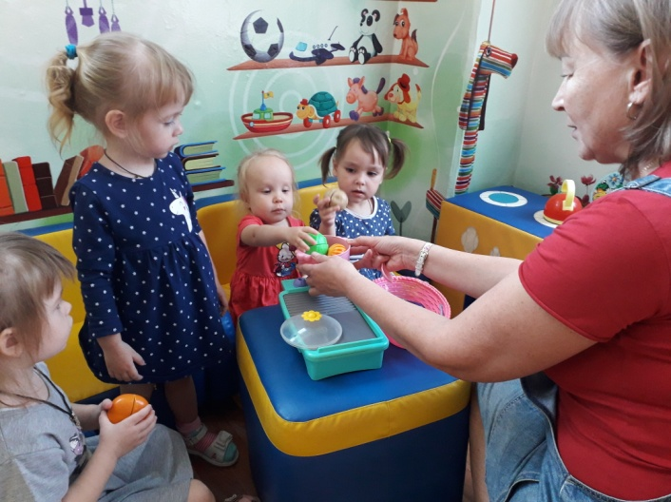
Игровая ситуация
«Приготовим обед для кукол»

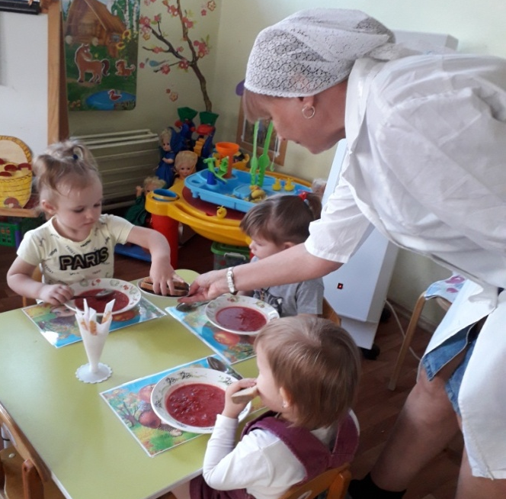
Практические упражнения:
"Аккуратно кушаем"
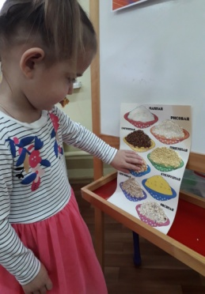
"Учимся держать правильно ложку"

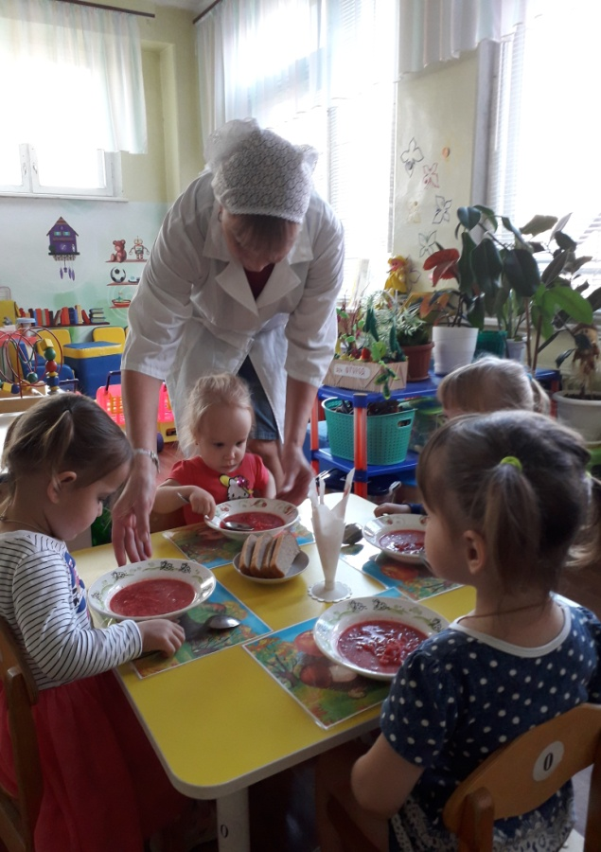
Игры:
«Разные каши»
«Угадай на ощупь»
«Определи на вкус»

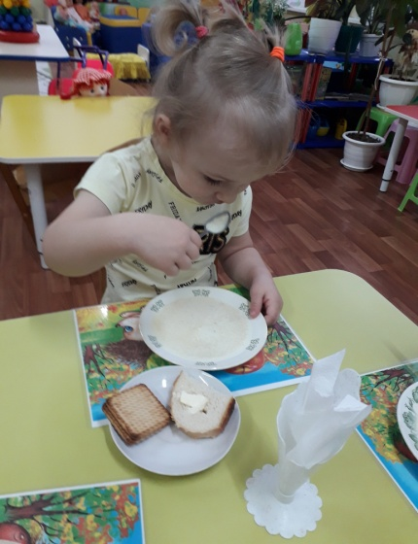
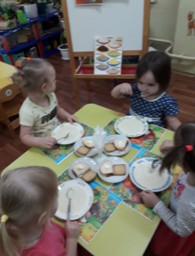
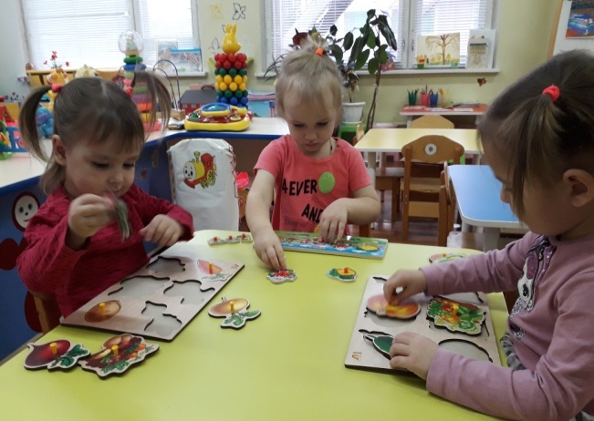
Дидактические игры: «Собираем урожай» (рамки вкладыши)
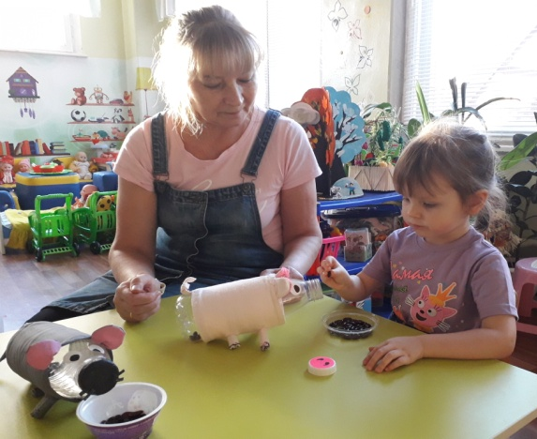

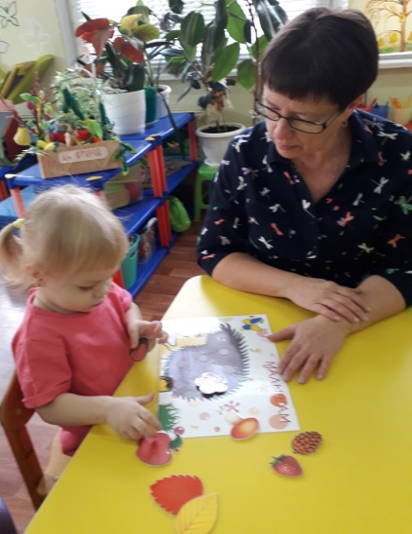
«Горох-налево, фасоль- направо»
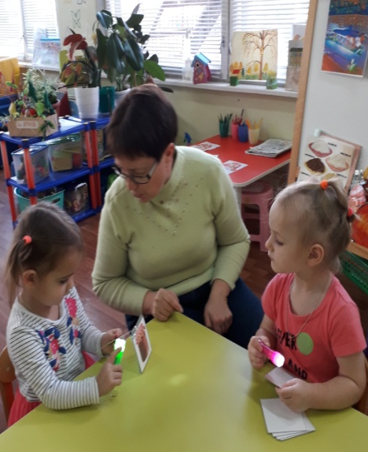

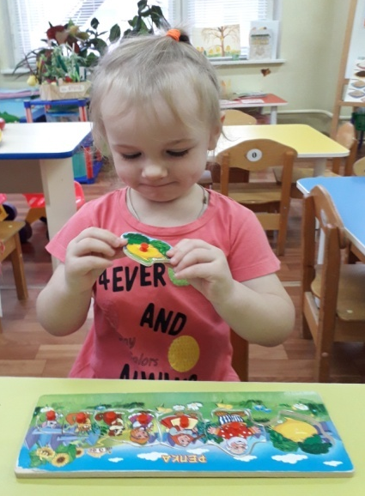

«Ежик и фрукты»
«Волшебный мешочек» «Репка» (пазлы) (игра на липучках)
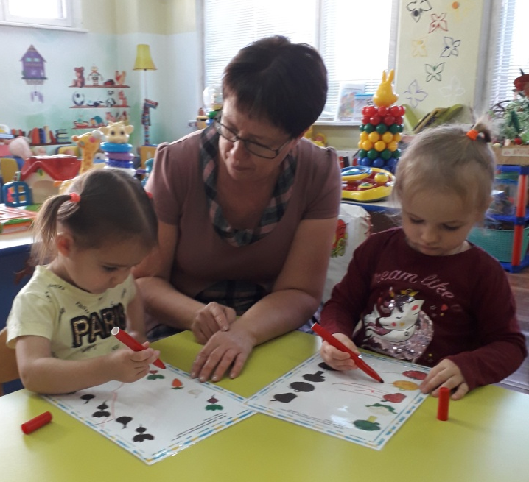
(по теме «Дары Осени»)
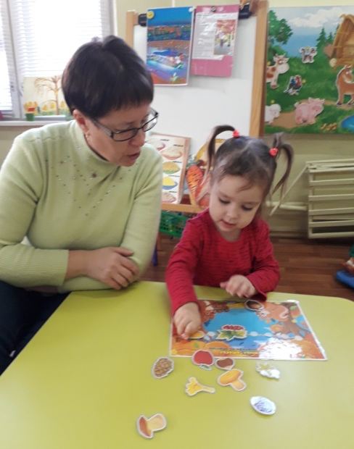

«Запасливая белочка» (игра на липучках) «Найди пару»
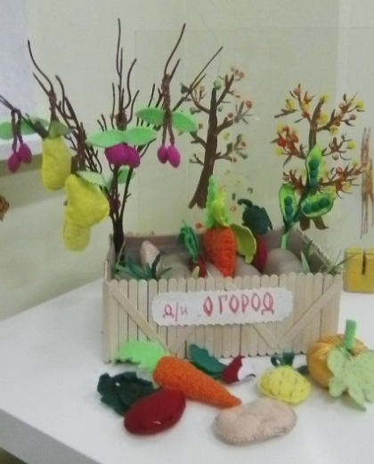
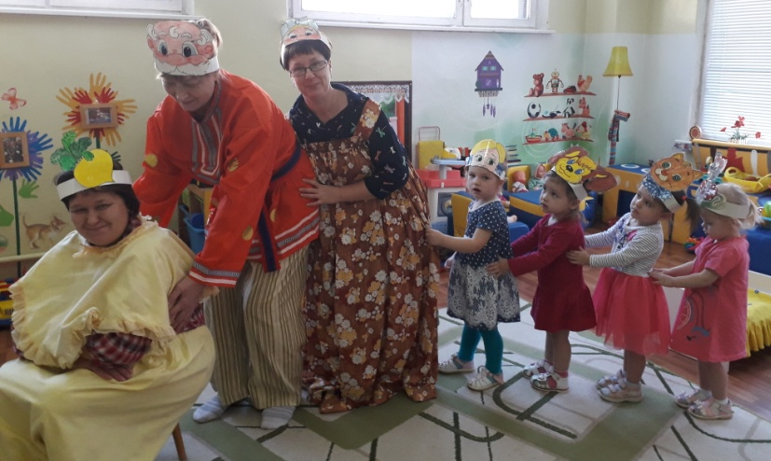

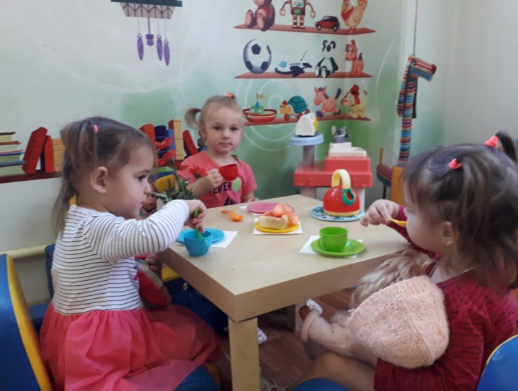
Театрализованный показ сказки «Репка»
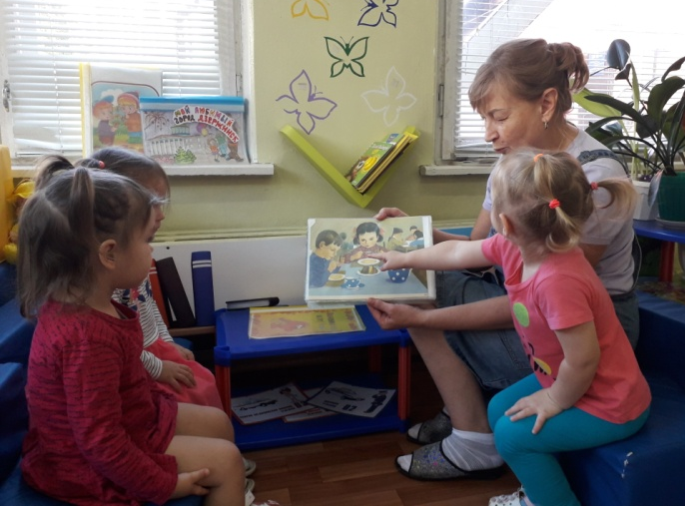

Рассматривание и беседа Игровая ситуация
«Вкусный и полезный сок» «Встречаем гостей»
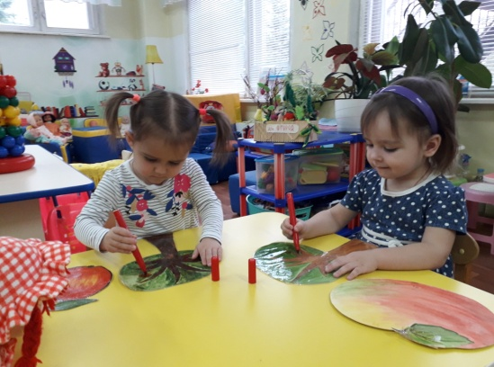
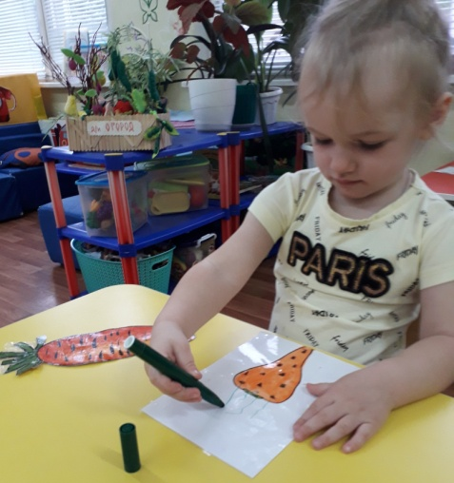

Рисование:
«Яблочки на дереве»
«Морковка

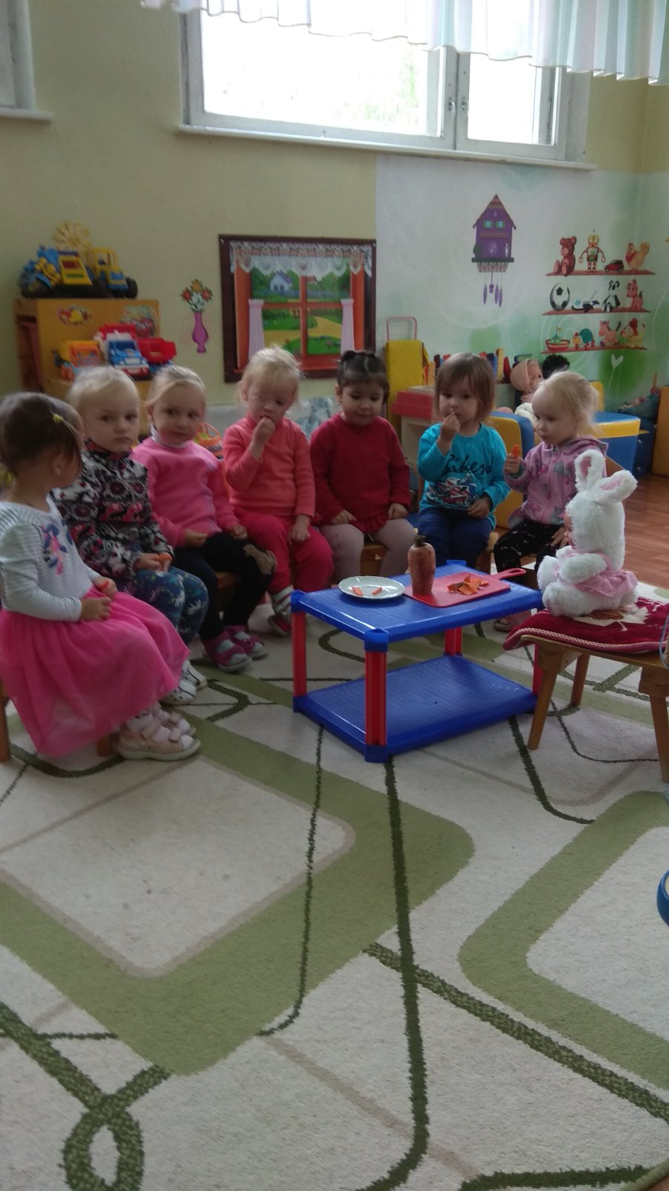

Игра-
экспериментирование
«Вкусная морковка»

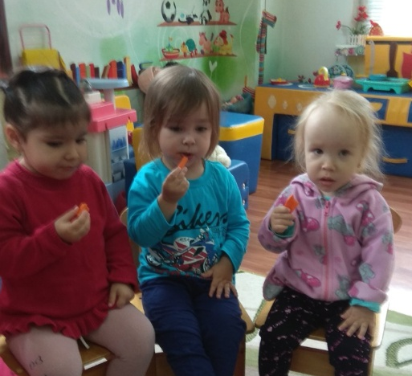
Оформление газеты:
«Быть здоровыми хотим!»

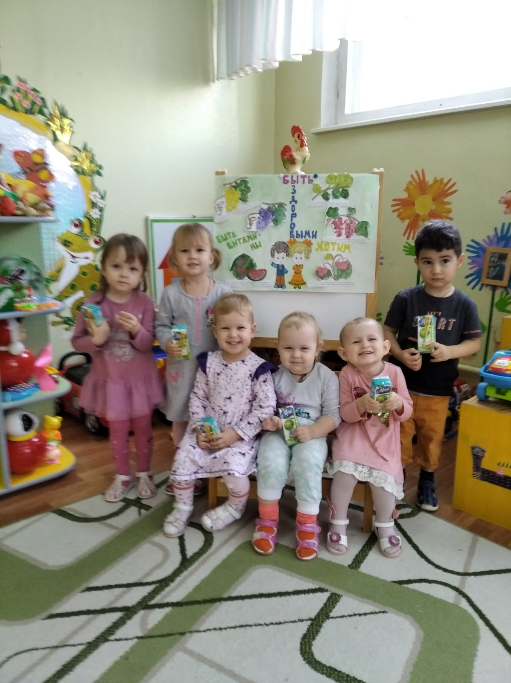

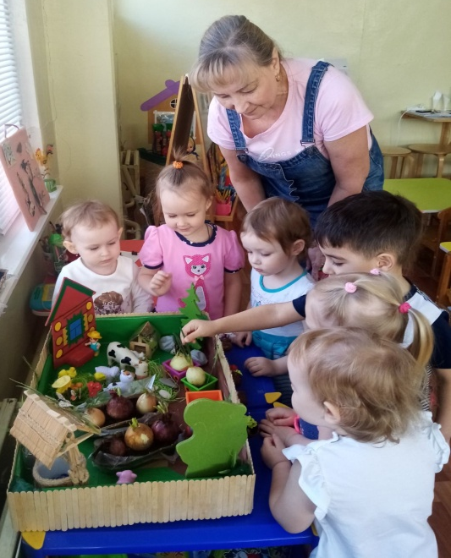

Работа с
родителями
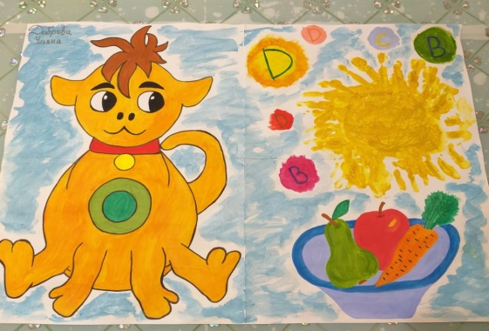
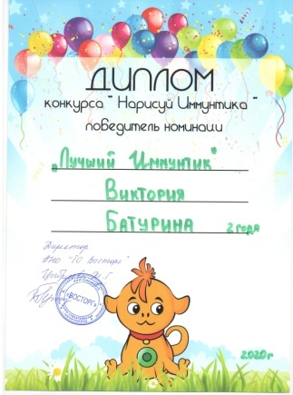

Наблюдение
«Как растет лук»

Участие в конкурсе
«Нарисуй иммунтика»
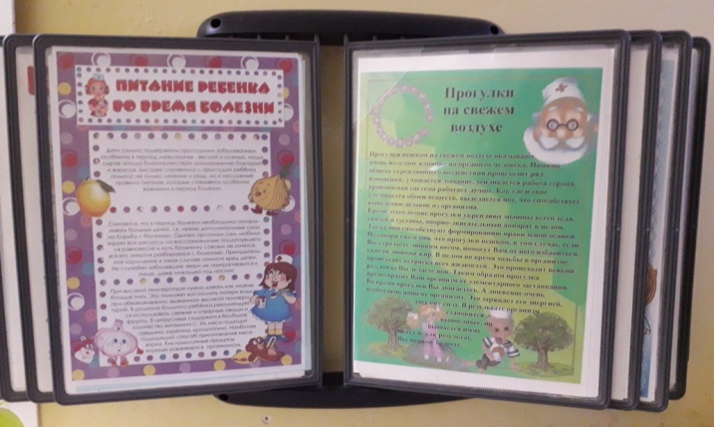
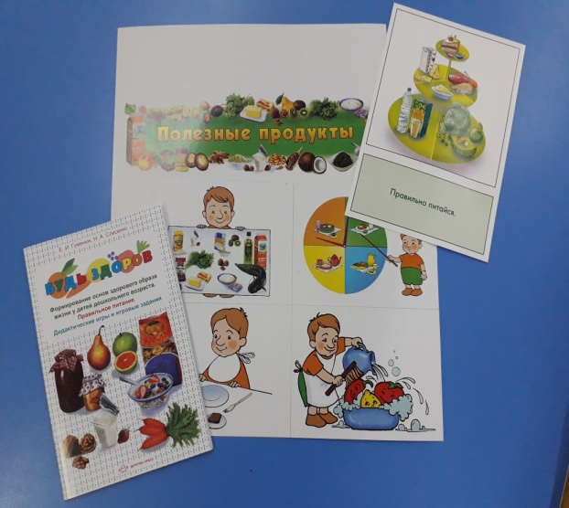

папка-передвижка
«Здоровый образ жизни и правильное питание
Консультация для родителей
«Здоровое питание — здоровый ребенок»

